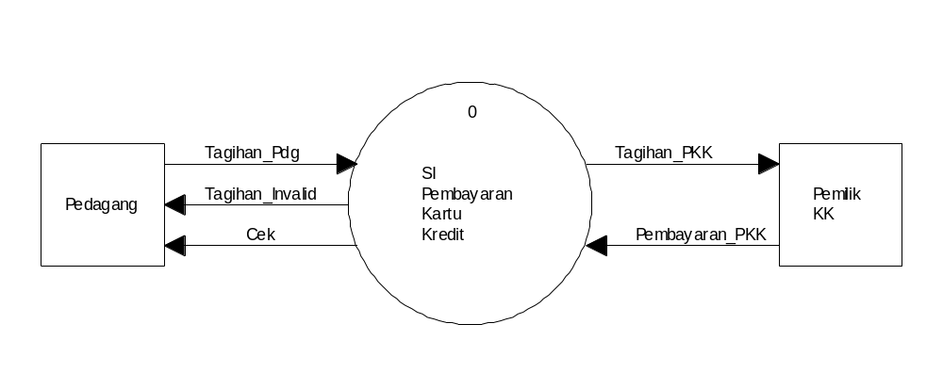
Diagram Konteks Pembayaran kartu kredit

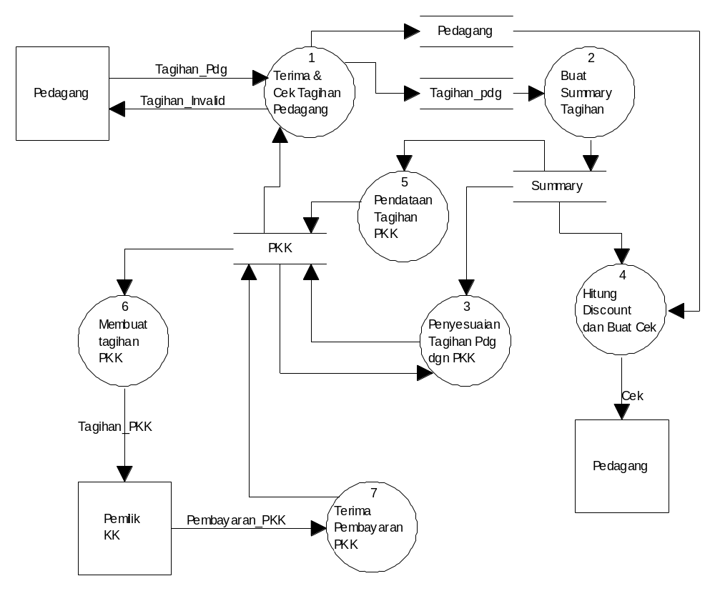
Diagram 0 Pembayaran Kartu kredit

